**DPK-D**

**LEMBAR KERJA PESERTA DIDIK**

**ARDUINO PROJECTS**

Kelompok : 5

Kelas : X PPLG 7

Nama Anggota :

1. Ahmad Varian Sholeh (3)
2. Alfian Refino Febrian (5)
3. Ilham Maulana Rosyid (15)
4. **Membuat Lampu Lalu Lintas**

Membuat Simulasi lampu lalu lintas menggunakan Tinkercad

1. **Komponen Project yang digunakan pada Tinkercad**

**-Arduino Uno**

**-Kabel**

**-Lampu LED**

**-Breadboard**

**-Resistor**

1. **Hasil Simulasi Project pada Tinkercad**

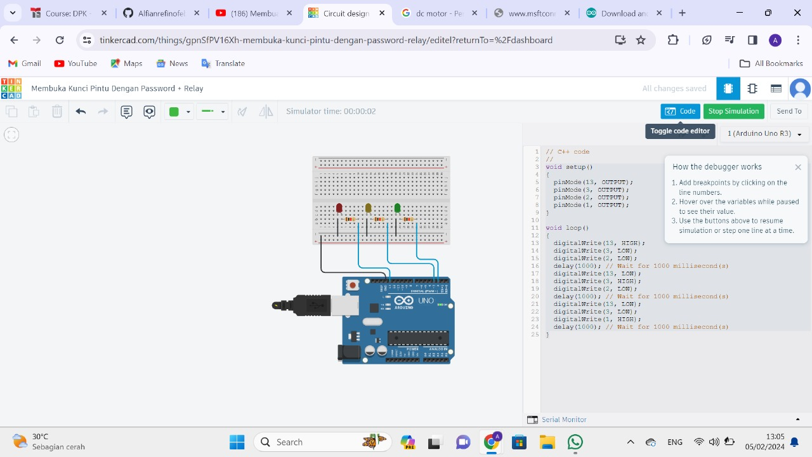

1. **Link Project Tinkercad**

<https://www.tinkercad.com/things/gpnSfPV16Xh-membuka-kunci-pintu-dengan-password-relay/editel?returnTo=%2Fthings%2FgpnSfPV16Xh-membuka-kunci-pintu-dengan-password-relay&sharecode=2sU8JqFwElrz09VjgHV2QlmMJdzEmzQAejlp_rt4iDA>